Theoretischer Teil

Die angelegte Spannung U bestimmt die Bewegung der freien Elektronen im Leiter. Die Anzahl der Elektronen die sich pro Sekunde durch den Leiter bewegen ist vom Material abhängig. Man spricht hier von der Stromstärke I. Zusammen geben diese Werte den Widerstand R (R = U/I). Der Widerstandswert R eines Leiters hängt von drei Dingen ab:

* R ~ l
* R ~ 1/A
* Widerstand hängt vom Material ab (spezifischer Widerstand ρ)

Experimenteller Teil

Problemstellung

Es wird experimentell der spezifische Widerstand ρ bestimmt.

R = ρ I / A

Versuchsbeschreibung

Als erstes nimmt man den vorgegeben Schiebewiderstand und misst die breite des Drahtes. Daraus berechnet man anschliessend die Fläche und es wird noch der Umfang des Konstrukts des Schiebewiderstands abgemessen um die Länge des Drahtes zu bestimmen. Anschliessend wird der Widerstand wie in Abb. 1 aufgestellt und es werden sechs Messungen von Spannung U und Stromstärke I mit unterschiedlicher Länge vorgenommen.

*Abb. 1*

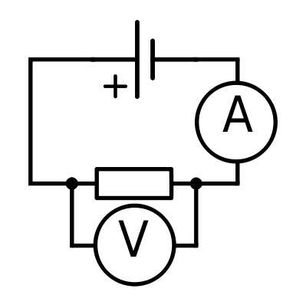

Daten

Durchmesser des Drahtes: 0.0011 m

Fläche des Querschnitts: 0,0000003 m2

Umfang des Schiebewiderstandes: 0.2 m

Umrundungen pro cm: 9

Schiebewiderstand

|  |  |  |  |  |  |
| --- | --- | --- | --- | --- | --- |
| Anfangsspannung  (in Volt) | Länge  (in m) | Spannung  (in Volt) | Stromstärke (in Ampere) | Widerstand (in Ohm) | Spezifischer Widerstand (Ω · m) |
| 6 | 5.940 | 4.000 | 1.050 | 3.810 | 1.924E-07 |
| 6 | 14.940 | 4.400 | 0.500 | 8.800 | 1.767E-07 |
| 6 | 23.940 | 4.700 | 0.350 | 13.429 | 1.683E-07 |
| 6 | 32.940 | 4.900 | 0.275 | 17.818 | 1.623E-07 |
| 6 | 41.940 | 5.000 | 0.225 | 22.222 | 1.590E-07 |
| 6 | 50.940 | 5.000 | 0.200 | 25.000 | 1.472E-07 |

Auswertung

Herleitung: R = ρ I / A

ρ = R A / l

Spezifischer Widerstand ρ:

Standardabweichung: (1,676 · 10-7 ± 1,560 · 10-8) Ω · m

Fehler vom Mittelwert: (1,676 · 10-7 ± 6.367 · 10-9) Ω · m

Endresultat

Beim Vergleich mit der Literatur ergab sich, dass unser Schiebewiderstand wahrscheinlich aus Stahl besteht, da Widerstände aus Stahl einen spezifischen Widerstand zwischen 1,0 · 10.7 und 2,0 · 10-7 Ω · m haben.

Quelle

http://www.chemie.de/lexikon/Spezifischer_Widerstand.html